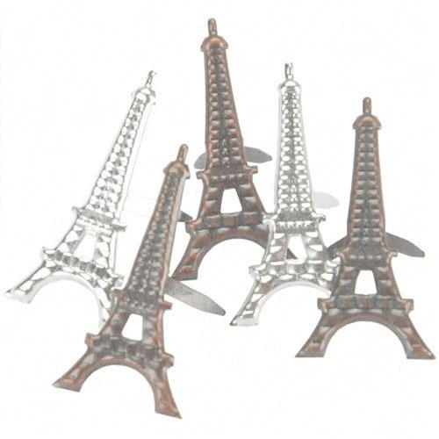

Plat du jour : La Tour Eiffel

-Regulamin konkursu na wykonanie
jadalnej wieży Eiffla

- Uczniowie wykonują model Wieży Eiffla z produktów żywnościowych – model ma być jadalny.

- Projekt przygotowywany jest indywidualnie lub w zespołach dwuosobowych.

- Uczniowie przywożą swoje prace na Dzień Frankofonii w dniu 26.03.2015r. wraz z widocznym oznaczeniem jej autora, klasy i szkoły.

- Punktacja:
- oryginalność (1-10 pkt)
- wartość estetyczna (1-10 pkt)

- Rozstrzygnięcie konkursu nastąpi podczas Dnia Frankofonii.

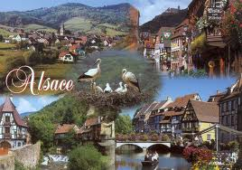
,,Au pays des cigognes’’-pocztówka z Alzacji
Regulamin Konkursu Plastycznego

1.Uczniowie przygotowują indywidualnie pracę plastyczną w formie pocztówki przedstawiającą Alzację.
- Obowiązkowym elementem pocztówki jest krótki napis w języku francuskim, wkomponowany w grafikę pocztówki
- Format pracy – A5.
- Wykonanie – technika dowolna (malarstwo, grafika, collage, techniki mieszane)
- Uwaga: Pocztówka nie może być wydrukowana.
- Uczniowie dostarczają prace swojemu nauczycielowi języka francuskiego, do dnia 16 marca 2015. Na odwrocie pracy należy zaznaczyć autora projektu, klasę oraz nazwę szkoły.
- W dniu 19 marca, specjalnie powołana komisja dokona oceny wszystkich prac.
Komisja oceniać będzie prace wg następujących kryteriów:
- wartość plastyczna (10 pkt.)
- poprawność językowa napisu (10 pkt.)
- wrażenie ogólne (10 pkt.)
- Ogłoszenie wyników konkursu nastąpi w trakcie Dnia Frankofonii.

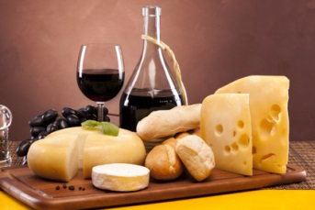
Vive le fromage
plakat reklamujący sery francuskie, szwajcarskie, belgijskie
Regulamin konkursu plastycznego

- Uczniowie przygotowują indywidualnie lub w zespołach dwuosobowych pracę plastyczną w formie plakatu reklamującego słynne sery (francuskie, szwajcarskie, belgijskie)
- Krótki tekst – hasło reklamowe w języku francuskim, powinno zostać wkomponowane w pracę.
- Format pracy – co najmniej A3.
- Wykonanie – technika dowolna (malarstwo, grafika, collage, techniki mieszane)
Uwaga: Plakat nie może być wydrukowany.
- Uczniowie dostarczają prace swojemu nauczycielowi języka francuskiego, do dnia 16 marca 2015. Na odwrocie pracy należy zaznaczyć autora projektu, klasę oraz nazwę szkoły.
- W dniu 21 marca, specjalnie powołana komisja dokona oceny wszystkich prac. Komisja oceniać będzie prace wg następujących kryteriów:
- wartość plastyczna (10 pkt.)
- poprawność językowa i pomysłowość hasła reklamowego (10 pkt.)
- wrażenie ogólne (10 pkt.)
- Ogłoszenie wyników konkursu nastąpi w trakcie Dnia Frankofonii.

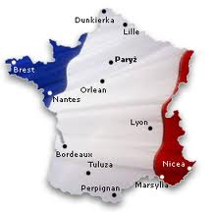
REGULAMIN KONKURSU PLASTYCZNEGO
,,Francja trzech oceanów’’– zamorskie departamenty i terytoria Francji.

- Uczniowie przygotowują indywidualnie lub w zespołach dwuosobowych pracę plastyczną w formie plakatu przedstawiającego odległe kraje frankofońskie.
- Praca powinna spełniać funkcję edukacyjną (min. położenie geograficzne, elementy kultury, cechy charakterystyczne danego miejsca).
- Na plakacie powinna zostać umieszczone informacje w języku francuskim.
- Format pracy – co najmniej A3.
- Wykonanie – technika dowolna (malarstwo, grafika, collage, techniki mieszane)
Uwaga: Plakat nie może być wydrukowany.
- Uczniowie dostarczają prace swojemu nauczycielowi języka francuskiego, do dnia 16 marca 2015. Na odwrocie pracy należy zaznaczyć autora projektu, klasę oraz nazwę szkoły.
- W dniu 19 marca, specjalnie powołana komisja dokona oceny wszystkich prac.
Komisja oceniać będzie prace wg następujących kryteriów:
- wartość plastyczna (10 pkt.)
- poprawność językowa napisu (10 pkt.)
- wrażenie ogólne (10 pkt.)
- Ogłoszenie wyników konkursu nastąpi w trakcie Dnia Frankofonii.

Regulamin konkursu na najciekawszy filmik pt:

Easy Français

- Uczestnicy konkursu (maksymalnie grupa 5-osobowa) przygotowują filmik (w j. francuskim i j. angielskim) w którym zastosowane są następujące słowa :
Message
Septembre
Dance-danse
Difficile- difficulty
Question
Cool
Restaurant
Content
Simple – simply
valise
- Uczniowie dostarczają pracę swojemu nauczycielowi do dnia 16.03.2015, zapisaną na płycie CD-Rom, w formacie zgodnym z odtwarzaniem Windows Media Player, którego czas projekcji nie przekracza 2 minut.
- Praca konkursowa może zostać wykonana w dowolnie wybranej konwencji i technice.
- W dniu 19 marca, specjalnie powołana komisja dokona oceny wszystkich prac.
Komisja oceniać będzie prace wg następujących kryteriów:
- pomysłowość (10 pkt.)
- poprawność językowa (10 pkt.)
- wrażenie ogólne (10 pkt.)
- Ogłoszenie wyników konkursu nastąpi w trakcie Dnia Frankofonii.

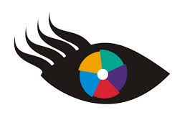
Francophonie sans mystères

KONKURS WIEDZY O KRAJACH FRANKOFOŃSKICH
– ZAKRES WIEDZY

- Każda szkoła reprezentowana jest przez jedną drużynę składającą się z 4 uczniów.
- Konkurs ma charakter quizu – przewidziano różnorodne konkurencje.
- Uczestnicy przygotowują następującą tematykę:

- Kino francuskie
  - tytuł filmu : ,,Comme un chef ’’ (,,Faceci od kuchni’’)
  - uczniowie oglądają film indywidualnie, każdy we własnym zakresie jeszcze przed Dniem Frankofonii 2015, a podczas konkursu odpowiadają na pytania dotyczące jego treści, bohaterów, miejsca akcji itp.

- Szwajcaria
Zakres wiedzy:
- geografia,
- zabytki,
- kuchnia,
- symbole

- Belgia
belgicyzmy

- un copion
- dracher
- un GSM
- un papier collant
- des spéculoos
- un torchon
- brosser les cours
- faire caillant
- un plumier
- un bic
- un SMS
- un coussin
- une file
- des pralines
- septante
- nonante
- dîner
- souper
- un bourgmestre
- des heures de fourche

- Québec- prowincja Kanady
- symbole
- geografia
- yabytki ( atrakcje turystyczne)
- kuchnia
- znane postacie

- Bretania- region Francji
- symbole
- kuchnia,
- geografia,
- zabytki

- Piosenka – nazwy miast w piosenkach

Super –Héros

Regulamin konkursu na najlepsze przebranie za postać z komiksu.

- Z każdej szkoły, 3 uczniów przebiera się za jedną z wybranych postaci następujących komiksów:
Lucky –Luck, Titeuf, Smerfy

- Komisja oceniać będzie prace wg następujących kryteriów:
- estetyka wykonania stroju (10 pkt.)
- stopień podobieństwa do postaci komiksowe j(10 pkt.)
- wrażenie ogólne (10 pkt.)

- W dniu Frankofonii, jury wybierze najlepiej przebraną osobę.

FAIS DE LA FEUILLE D’ÉRABLE UN BIJOU
Regulamin konkursu dla młodych projektantów biżuterii.
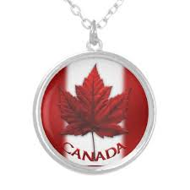
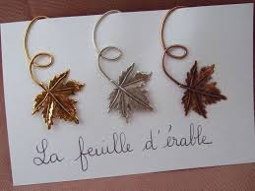

    - Uczestnicy konkursu wykonują dowolną techniką biżuterię (do wyboru: naszyjnik, bransoletka, kolczyki, broszka) w której motywem przewodnim jest liść klonu kanadyjskiego.
    - Uczniowie wykonują pracę indywidualnie.
    - Uczniowie dostarczają prace swojemu nauczycielowi języka francuskiego, do dnia 16 marca 2015. Praca powinna być opisana: autor projektu, klasa oraz nazwę szkoły. (np. za pomocą kartki doczepionej do pracy itp.)
    - Komisja oceniać będzie prace wg następujących kryteriów :
- wartość estetyczna, artystyczna (10 pkt)
- oryginalność przedstawionej pracy.(10 pkt)
    - Ogłoszenie wyników konkursu nastąpi w trakcie Dnia Frankofonii.

22

